О недопустимости использования в озеленении инвазивных видов растений

В целях сохранения биологического разнообразия, Министерство природных ресурсов и охраны окружающей среды напоминает юридическим лицам и гражданам о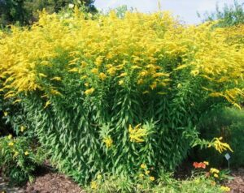 недопустимости использования в озеленении парков, скверов, полос отвода железных и автомобильных дорог, придомовых территорий растений, запрещенных к интродукции и (или) акклиматизации.
Под запретом находятся следующие виды растений:
- древесные (клен ясенелистный, робиния лжеакация);
- травянистые (борщевик Сосновского, борщевик Мантегацци, золотарник канадский, золотарник гигантский, конопля посевная, мак cнотворный, эхиноцистис лопастной).
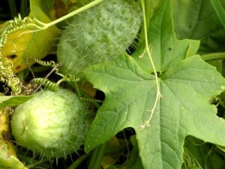Перечень растений, запрещенных к интродукции и (или) акклиматизации, установлен постановлением Министерства природных ресурсов и охраны окружающей среды Республики Беларусь от 28.11.2008 №106 «О некоторых вопросах регулирования интродукции и (или) акклиматизации растений». Распространение и численность данных растений подлежит регулированию, в соответствии с постановлением Совета Министров Республики Беларусь от 07.12.2016 №1002 «О некоторых вопросах регулирования распространения и численности видов растений».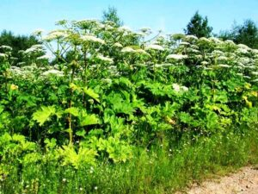
В соответствии со статьей 27 Закона Республики Беларусь «О растительном мире» от 14 июня 2003 г. №205-З пользователи земельных участков или водных объектов обязаны не допускать проведения интродукции и (или) акклиматизации растений с нарушением требований законодательства Республики Беларусь.
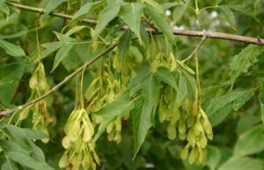Верхнедвинская районная инспекция природных ресурсов и охраны окружающей среды усилит контроль за недопущением выращивания юридическими лицами и гражданами растений, запрещенных к интродукции и (или) акклиматизации. В случае установления фактов посадки и выращивания инвазивных видов растений, инспекцией будут приняты меры реагирования, в соответствии с действующим законодательством.

